Ett urval av Hyresrätter ombildade till bostadsrätt av Håkan Olsson
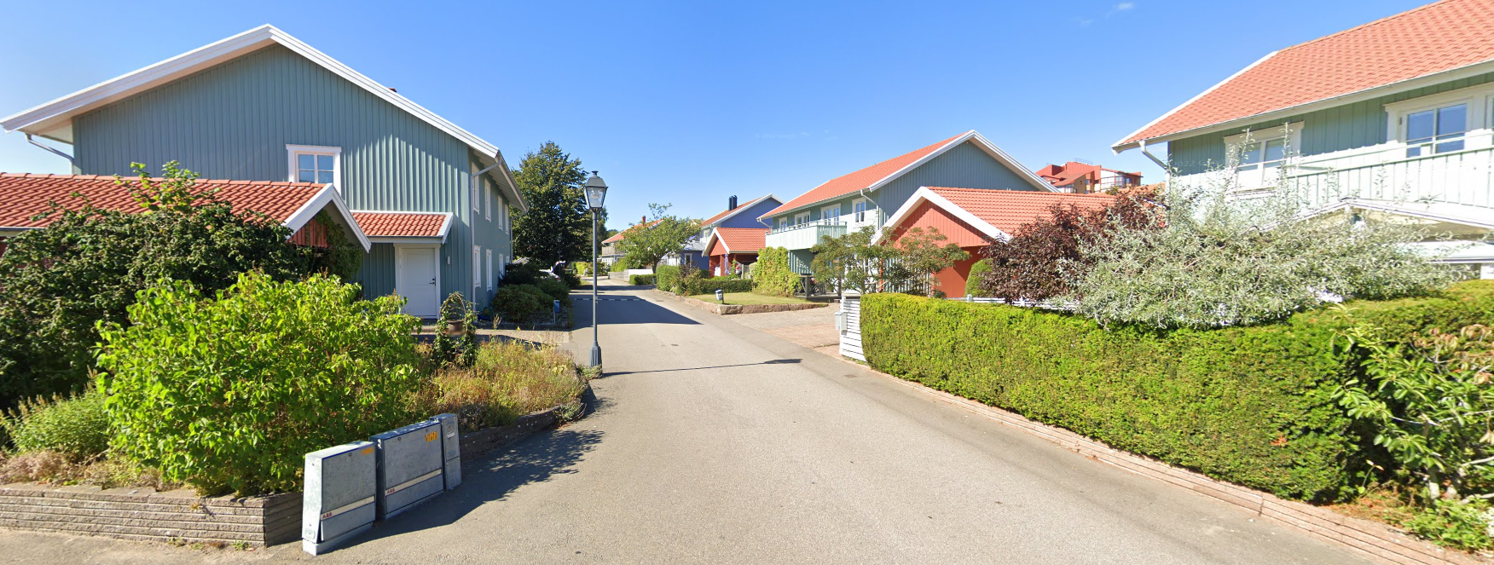
Brearedsvägen Varberg

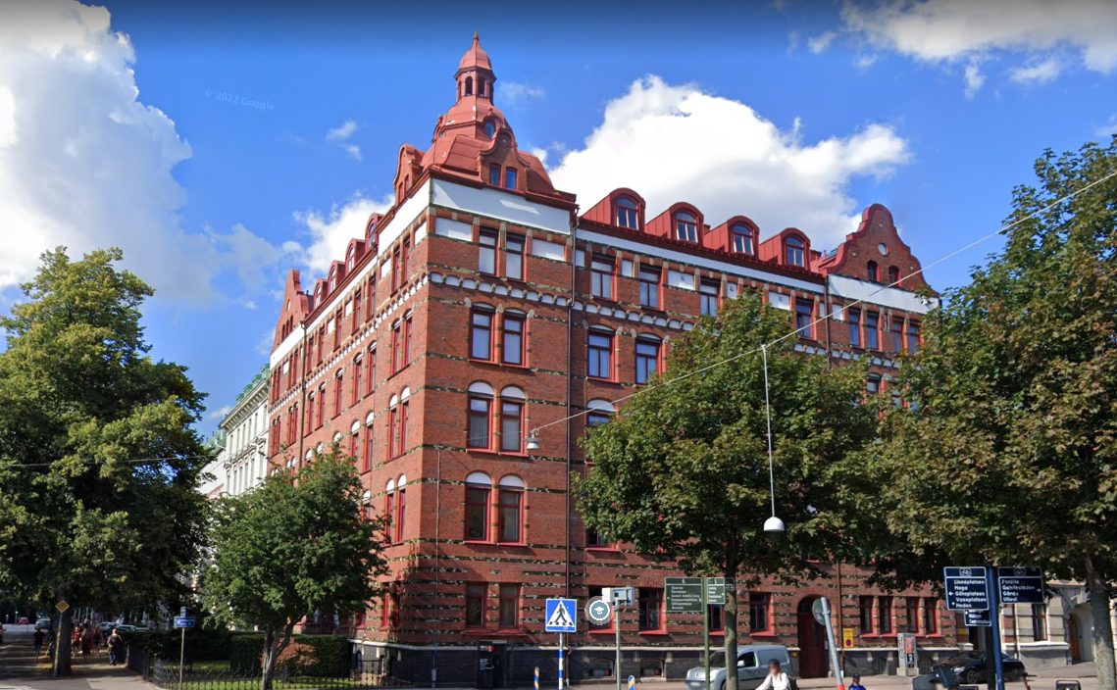
Bohusgatan 2, Göteborg

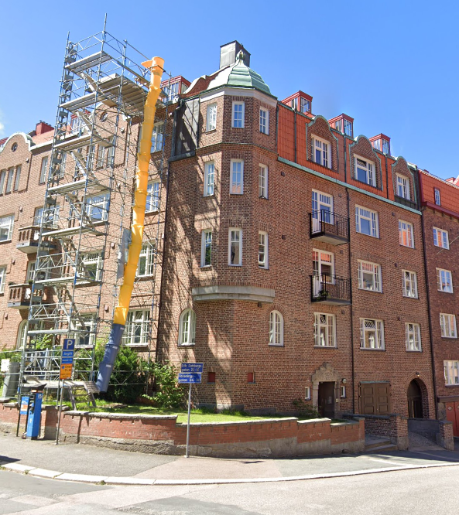
Erik Dahlbergsgatan, Vasastaden Göteborg

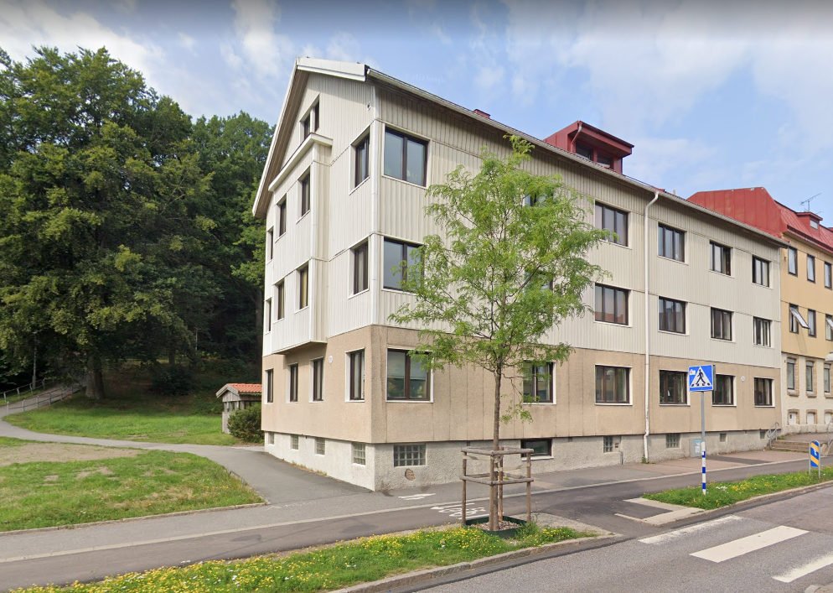

Myntgatan 10, Göteborg

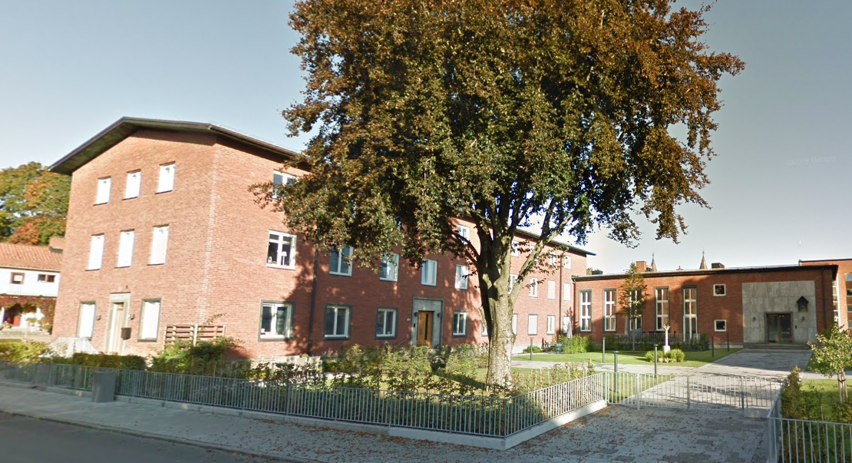
Skolgatan Skövde

